pROYECTO DESPLIEGUE DE APLICACIONES WEB

  - Dzhan Hyusrefov Eredzhebov

2 Año C.F.G.S Desarrollo de Aplicaciones Web

IES María Moliner

ÍNDICE
Tabla de contenido
ÍNDICE 1
1. Actualización Inicial del Sistema 2
2. Creación del Entorno de Trabajo 2
3. Arquitectura de red propuesta 4
3.1 Justificación técnica 4
3.2 Flujo de datos 6
4. Instalación y configuración del servidor web 7
4.1 Explicación del Docker-compose.yml 7
4.2 Certificados SSL 8
4.3 Configuración técnica de Nginx 9
4.4 Verificación del despliegue 9
5. Pruebas de funcionamiento 12
6. Control de versiones 14
7. Conclusiones 16
8. Glosario 17

Actualización Inicial del Sistema
Antes de comenzar el proyecto, hay que actualizar el sistema Operativo Ubuntu para garantizar que todos los paquetes están en su versión más reciente.

Comandos utilizados para actualizar el SO.
sudo apt update
sudo apt upgrade -y

Creación del Entorno de Trabajo
Creación de un directorio base llamado ProyectoDespliegue y los directorios asociados. Al igual que los certificados para crear nuestra página segura.

Comandos utilizados:
- mkdir: para la creación de directorios.
- cd: para acceder al directorio.
- touch: para la creación de archivos vacíos.
- tree: para mostrar.
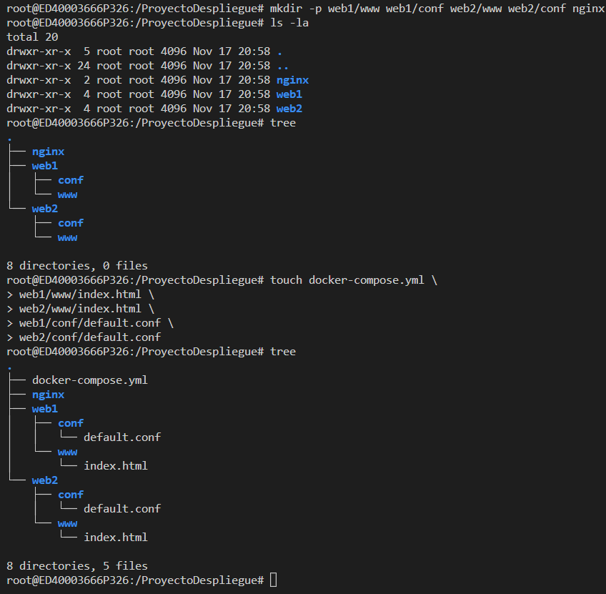
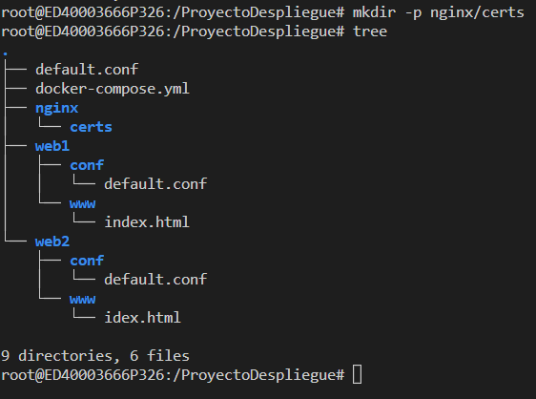

Arquitectura de red propuesta
La arquitectura del proyecto se basa en tener mediante Docker, crear los contenedores necesarios y configurarlos para permitir un despliegue reproducible y aislado del servidor web.

Justificación técnica
- Docker para empaquetar y tener portabilidad en cada momento; siempre y cuando tengamos instalado Docker en nuestro equipo.
- Una red bridge para que el servidor y nuestro cliente puedan comunicarse entre ellos.
- Nginx somo servidor de alto rendimiento.
- SSL/TLS para cifrar los datos y por tener más seguridad. Solo que, al hacer los permisos de manera manual, los navegadores no se fian de eso permisos.

Comandos que se utilizan en cada momento.
- Docker network create “nombre de la red”: Para la creación de la red.
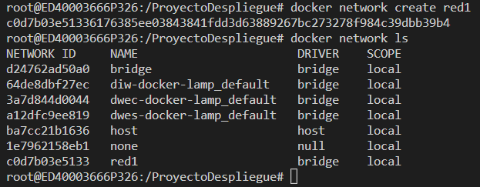

Docker network inspect “nombreDeLaRed”: Para inspeccionar la red que hemos creado.
Podemos comprobar también la dirección IP y la puerta de enlace que nos da al crear la red.
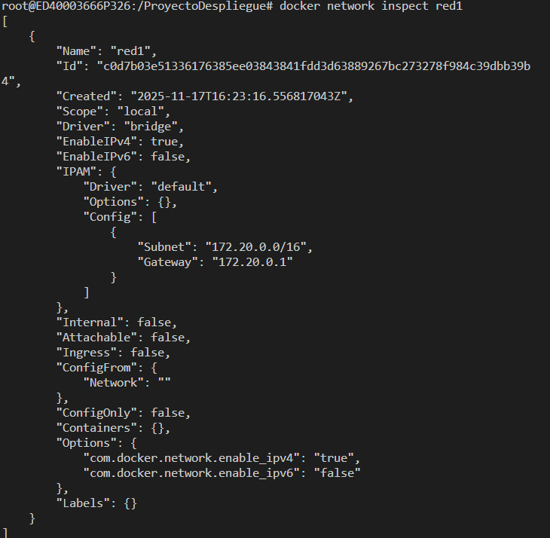

Flujo de datos
- Petición del cliente.
- Entrada por puertos 80/443 del host.
- Redirección hacia contenedor Nginx.
- Respuesta servida mediante HTTPS.

Para que el archivo que hay en nuestro servidor Nginx, creamos un “index.html”, el cuál vamos a modificar.

Comando necesario para modificar el archivo.
- Nano: Nos sirve para entrar al archivo y poder modificarla.

Instalación y configuración del servidor web

Explicación del Docker-compose.yml
Gestionar la construcción, montaje de volúmenes, redes y puertos del contenedor.
Con el siguiente comando, nano, podemos entrar al archivo vacío que hemos creado con anterioridad y poder configurar nuestro archivo Docker.
Configuración de nuestro docker-compose.yml
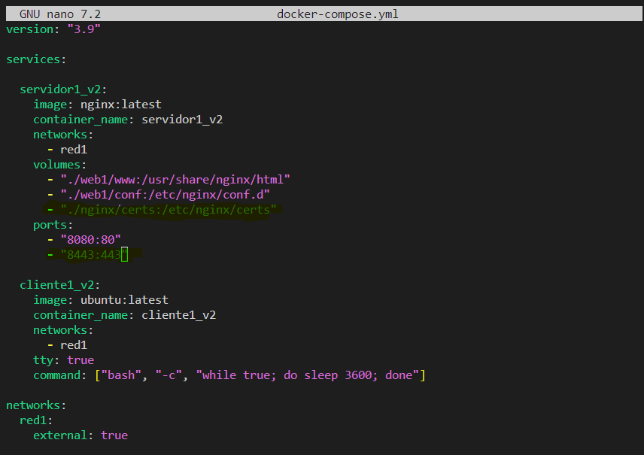

Certificados SSL
Certificación autofirmado RSA 2048 bits.
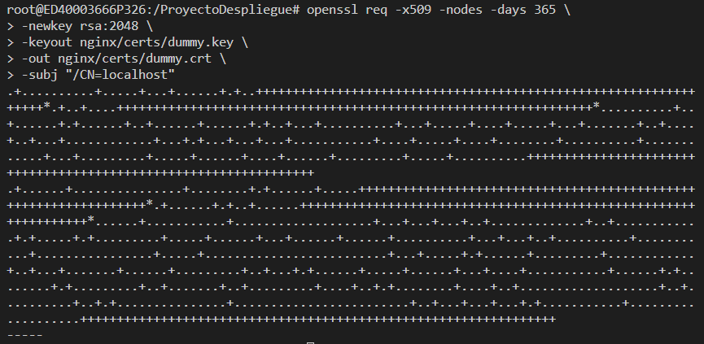
Mostramos la composición del directorio con el comando: “tree”.
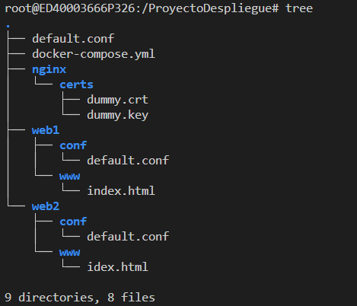

Configuración técnica de Nginx
Incluye redireccionamiento de los puertos 80 y 443.
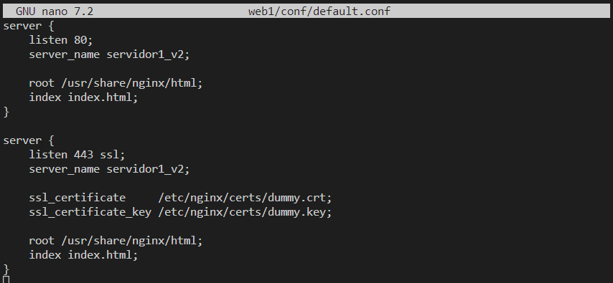

Verificación del despliegue
Una vez hecho lo anterior, levantamos el contenedor y miramos su estado.

Comandos utilizados.
- docker compose up -d: Para levantar el contenedor.
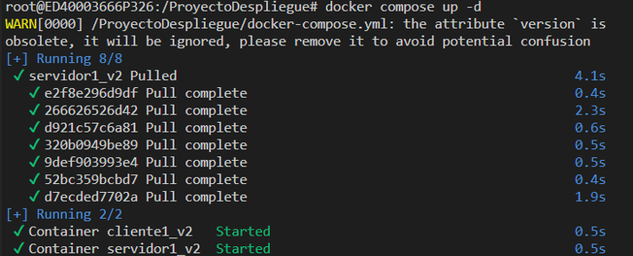

- docker ps: Para mostrar el contenedor.
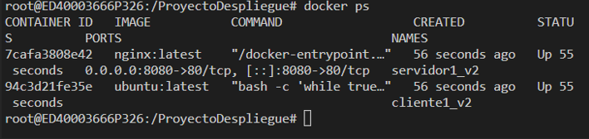

- docker exec -it cliente1_v2: Para entrar en la parte del cliente.
- Apt update: Para actualizar el sistema del lado del cliente.
- apt install -y -iputils-ping dnsutils net-tools curl: Para instalar las herramientas en el cliente.
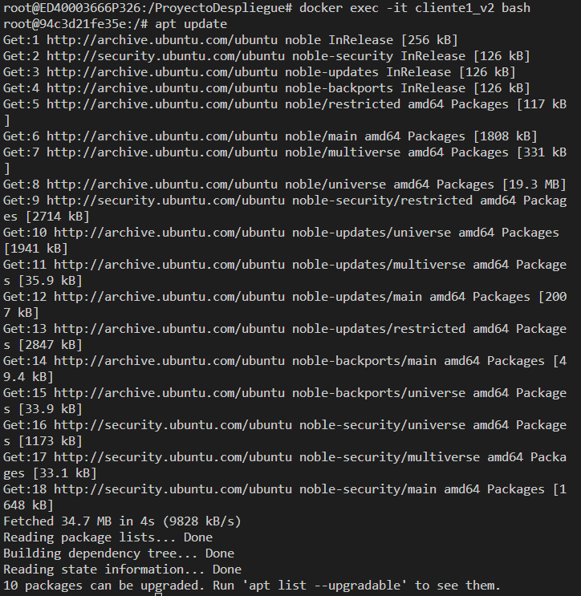
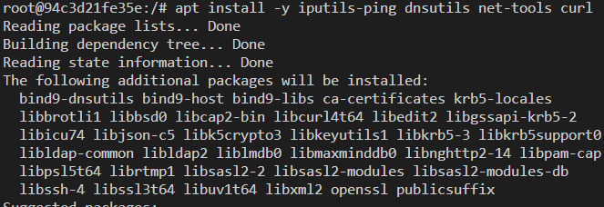

- ip a: Para ver la dirección IP del cliente.
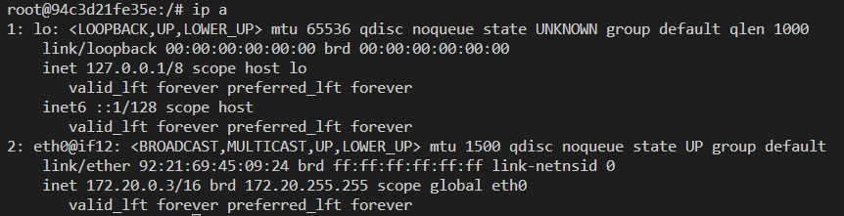

- exit: Para salir del cliente y poder volver utilizar de nuevo el “ip a”, para ver la dirección del servidor.
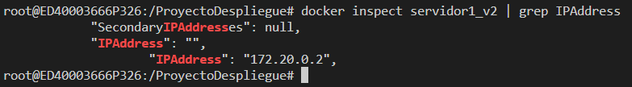

Pruebas de funcionamiento
Mediante los siguiente comandos, vamos a ver que nuestro cliente ve al servidor.
- docker exec -it cliente1_v2: Para volver a entrar al cliente.
- ping -c 4 172.20.0.2: Comando que nos sirve para enviar y poder ver mediante la dirección del IP, el servidor.
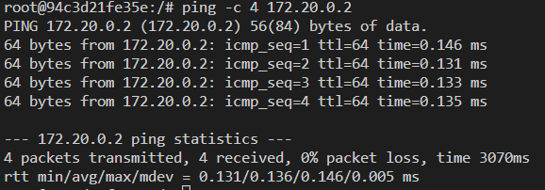

- Mediante el nombre.
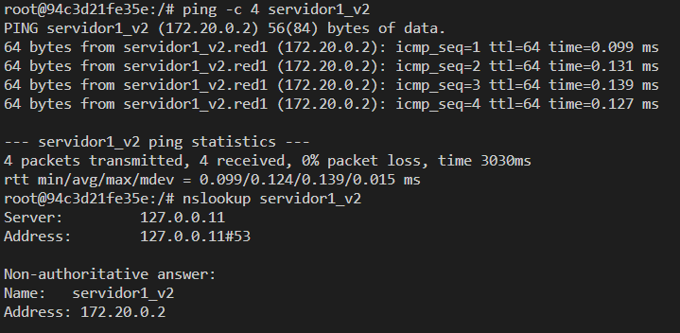

- curl: Imprime en la terminal nuestro servidor.
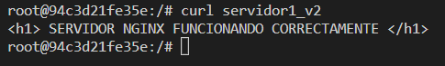

- Mediante Google Chrome. Con http:

- Con el curl, pero mirando la dirección del https:
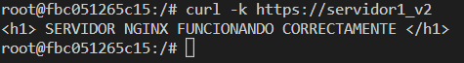

- Mediante http:
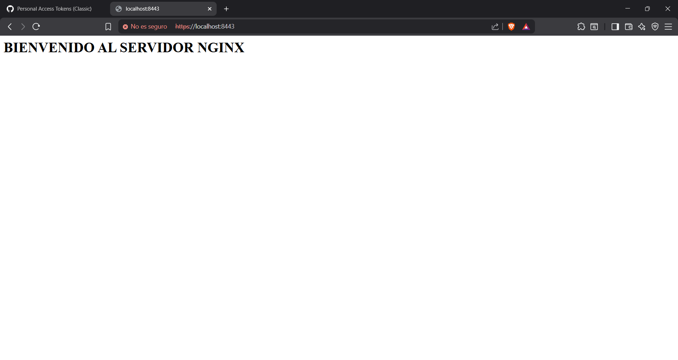

Control de versiones
Creación de nuestro repositorio en GitHub.
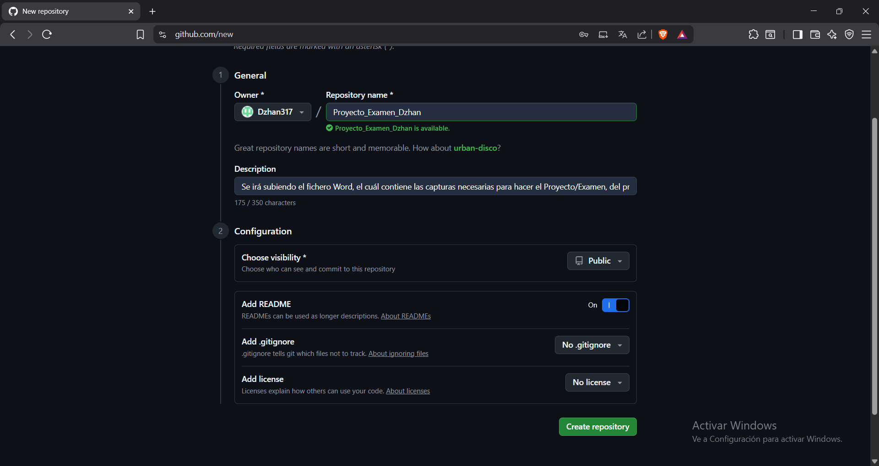

Creación de nuestra primera rama para subir el documento Word, vacío, pero contiene la plantilla que vamos a seguir en nuestro documento Word.
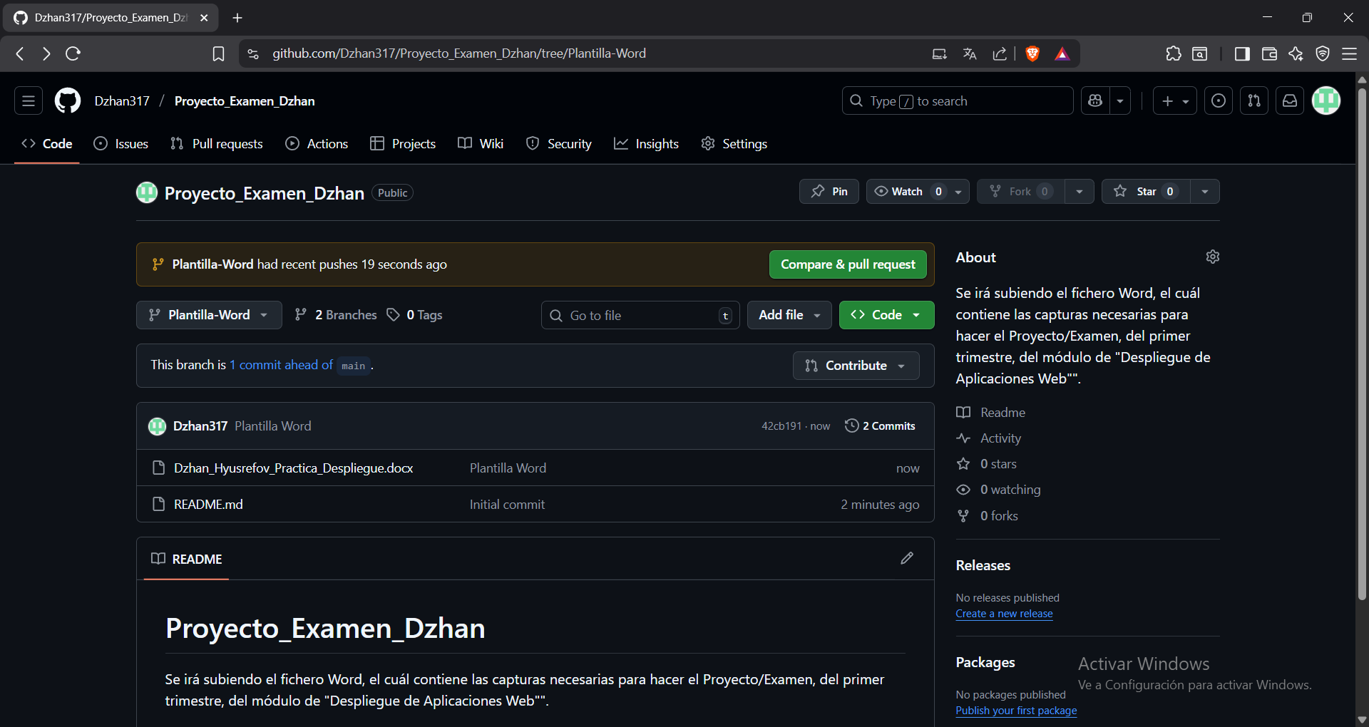
Creación de una segunda rama para la creación de los directorios y la configuración de cada una.
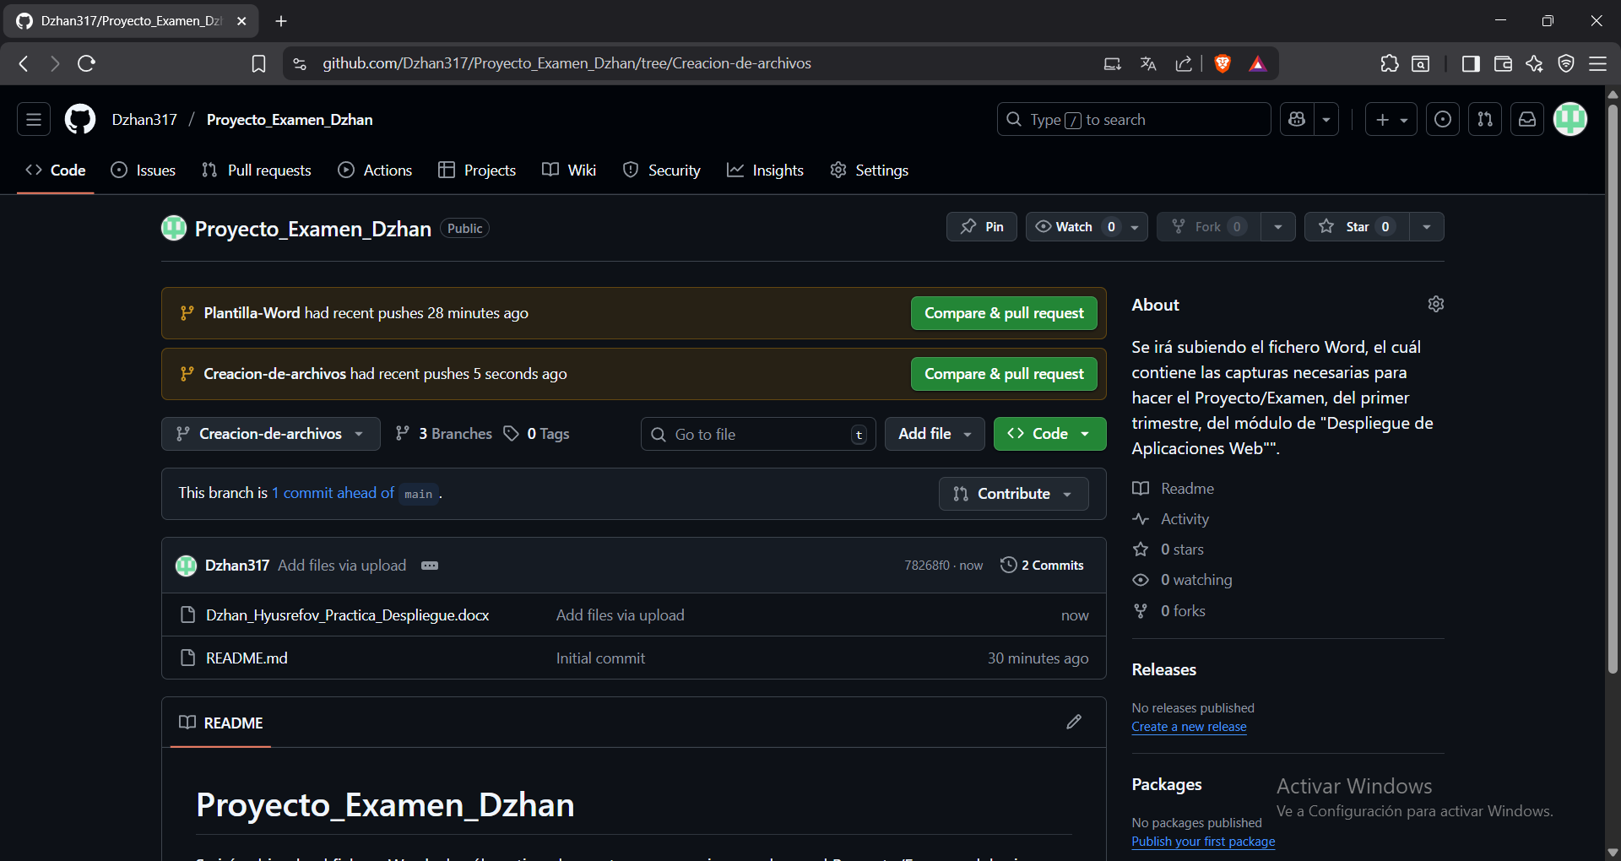

Creamos una nueva rama, para levantar el contenedor en Docker.
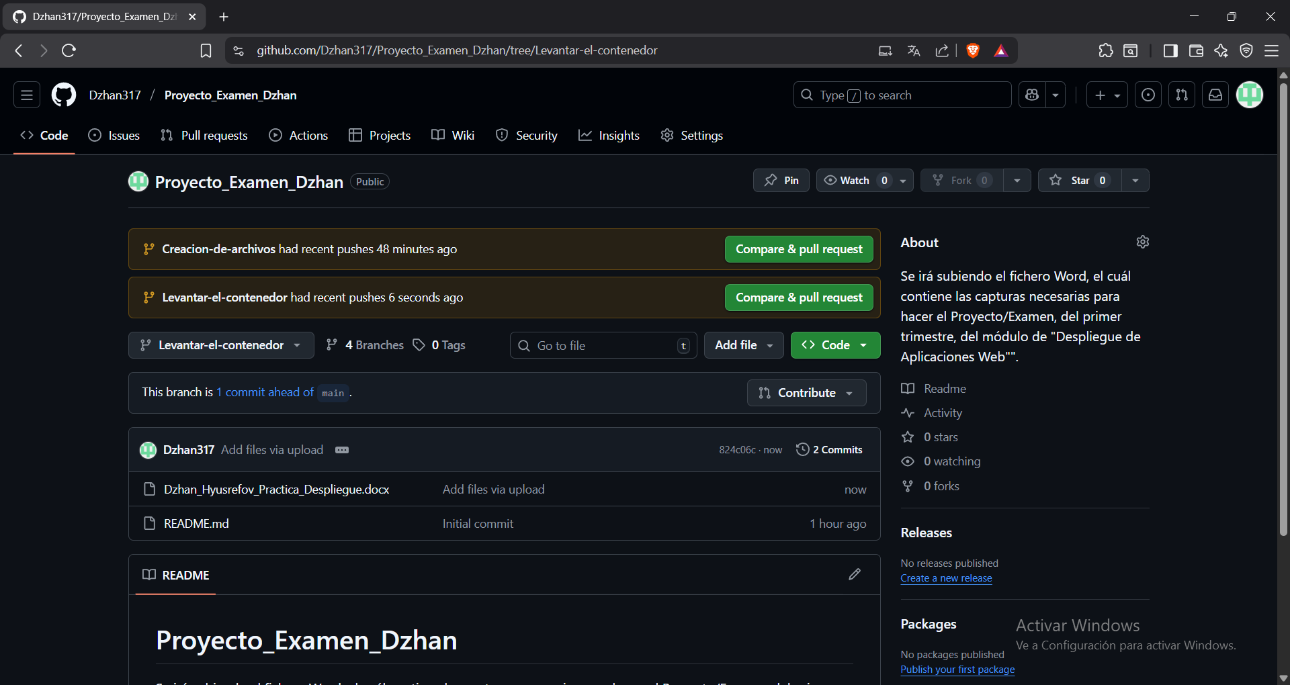

Archivo final subido a GitHub, dentro de la rama del main.
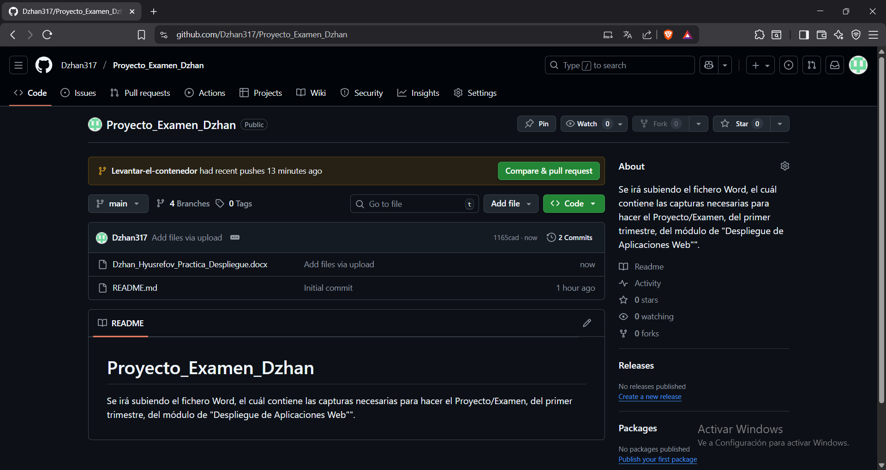

Conclusiones
Durante la realización de la práctica, he aprendido a crear un servidor web, con un cliente mediante docker, utilizando la aplicación de docker. He aprendido a utilizar el servicio de Nginx, a configurar el HTTPS, mediante los certificados SSL autofirmados y verificando su correcto funcionamiento. Además, aplicar el control de versiones, creando ramas y registros de cambios.

Glosario
Contenedor Docker: Unidad ejecutable ligera con aislamiento mediante namespaces y cgroups.
Imagen Docker: Plantilla inmutable para crear contenedores.
Volumen Docker: Sistema de persistencia de datos.
Docker Network: Red virtual para comunicación interna.
Nginx: Servidor web de alto rendimiento basado en eventos.
SSL/TLS: Protocolos de cifrado y autenticación.
Certificado autofirmado: Certificado sin autoridad certificadora.
Clave privada: Elemento criptográfico fundamental.

